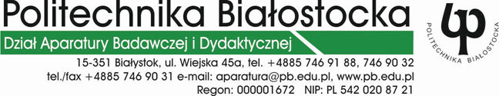

Białystok, 10 października 2017r.

Protokół z wyboru najkorzystniejszej oferty

Dotyczy sprawy: DO-140.362/236/17
Data ogłoszenia na stronie http://bip.pb.edu.pl: 05.10.2017r.
Treść ogłoszenia: Dostawa oprogramowania do projektowania i modelowania wymiany ciepła
w pionowych gruntowych wymiennikach ciepła – 1 licencja
Termin składania ofert: 10.10.2017r.
W w/w terminie wpłynęły: nie wpłynęła żadna oferta

…………………………………..
zatwierdził

Białystok, 10 października 2017r.

